Moteur diésel de tracteur

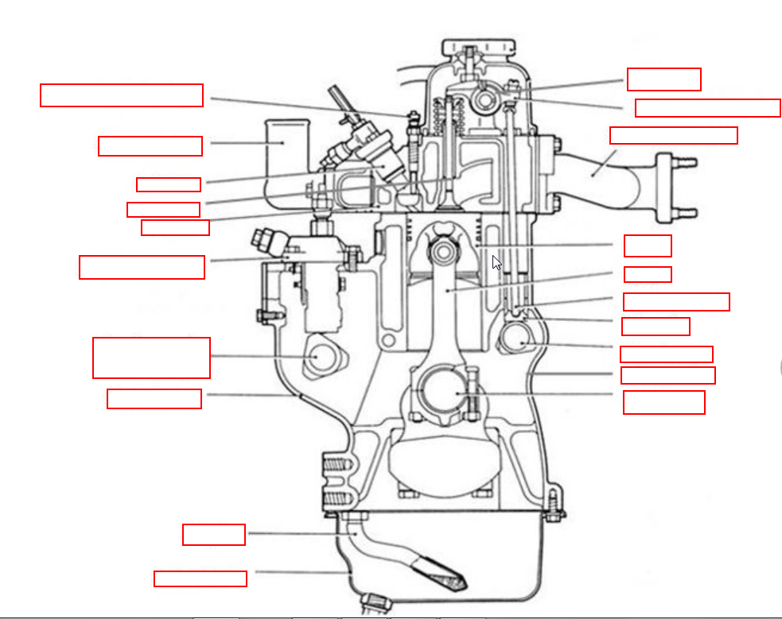

1. Donnez la formule pour déterminier la cylindrée d’un moteur en utiliseur les lettres suivantes :

R : le rayon du piston

L : la longueur de la course du piston

N : le nombre de cylindre

Formule :

1. Donnez une définition de l’injection electronique ?
2. Retracer l’histoire du moteur diesel :
3. VF 665/70R39 151 D 0410 : que signifient ces chiffres et lettres ?